Об утверждении регламента государственной услуги "Аттестация организаций на право проведения работ в области безопасности плотин"
Утративший силу
Приказ Министра сельского хозяйства Республики Казахстан от 23 июня 2015 года № 19-2/558. Зарегистрирован в Министерстве юстиции Республики Казахстан 24 июля 2015 года № 11754. Утратил силу приказом Министра экологии, геологии и природных ресурсов Республики Казахстан от 16 ноября 2020 года № 286.
Сноска. Утратил силу приказом Министра экологии, геологии и природных ресурсов РК от 16.11.2020 № 286 (вводится в действие по истечении десяти календарных дней после дня его первого официального опубликования).
В соответствии с подпунктом 1) статьи 10 Закона Республики Казахстан от 15 апреля 2013 года "О государственных услугах", ПРИКАЗЫВАЮ:
1. Утвердить прилагаемый регламент государственной услуги "Аттестация организаций на право проведения работ в области безопасности плотин".
2. Комитету по водным ресурсам Министерства сельского хозяйства Республики Казахстан в установленном законодательством порядке обеспечить:
1) государственную регистрацию настоящего приказа в Министерстве юстиции Республики Казахстан;
2) в течение десяти календарных дней после государственной регистрации настоящего приказа в Министерстве юстиции Республики Казахстан направление его копии на официальное опубликование в периодические печатные издания и в информационно-правовую систему "Әділет";
3) размещение настоящего приказа на интернет-ресурсе Министерства сельского хозяйства Республики Казахстан.
3. Настоящий приказ вводится в действие по истечении десяти календарных дней после дня его первого официального опубликования.
Министр | А. Мамытбеков

Утвержден
приказом Министра сельского хозяйства
Республики Казахстан
от 23 июня 2015 года № 19-2/558
Регламент государственной услуги
"Аттестация организаций на право проведения работ
в области безопасности плотин"
1. Общие положения
1. Государственная услуга оказывается Комитетом по водным ресурсам Министерства сельского хозяйства Республики Казахстан (далее – услугодатель) на основании стандарта государственной услуги об утверждении стандарта государственной услуги "Аттестация организаций на право проведения работ в области безопасности плотин" утвержденного приказом министра сельского хозяйства от 6 июня 2015 года № 19-2/420 (зарегистрирован в Реестре государственной регистрации нормативных правовых актов № 11613) (далее – Стандарт).
2. Форма оказания государственной услуги: электронная (частично автоматизированная) или бумажная.
3. Результат оказания государственной услуги – аттестат на право проведения работ в области безопасности плотин.
2. Описание порядка действий структурных подразделений
(работников) услугодателя в процессе оказания
государственной услуги
4. Основанием для начала процедуры (действия) по оказанию государственной услуги является наличие документов указанных в пункте 9 Стандарта.
5. Содержание каждой процедуры (действия), входящей в состав процесса оказания государственной услуги, длительность выполнения:
регистрация в день поступления заявления на получение государственной услуги работником канцелярии услугодателя, поступивших через портал от услугополучателей либо на бумажном носителе с заполнением всех полей и приложением сканированных копий необходимых документов и передача его на рассмотрение руководству услугодателя – 1 (один) рабочий день с момента поступления документов;
ознакомление руководством услугодателя с содержанием документа и наложением резолюции и передача документа ответственному работнику (исполнитель) в течение 1 (одного) рабочего дня;
рассмотрение исполнителем представленных документов, в случае их полноты и достоверности, а также соответствие перечню, указанному в пункте 9 Стандарта, подготовка для внесения их на рассмотрение аттестационной комиссии (далее – Комиссия) в течение 8 (восьми) рабочих дней;
уведомление услугополучателя о дате проведения аттестации организаций на право проведения работ в области безопасности плотин в течение 1 (один) рабочего дня;
проведение заседания Комиссии в течение 1 (одного) рабочего дня;
заключение о результатах аттестации и оформление аттестата в течение 1 (одного) рабочего дня;
размещение на интернет-ресурсе уполномоченного органа в области использования и охраны водного фонда, водоснабжения, водоотведения (далее - уполномоченный орган) в список аттестованных организаций на право проведения работ в области безопасности плотин в течение 1 (одного) рабочего дня;
подписание руководством услугодателя результата оказания государственной услуги и регистрация канцелярией результата оказания государственной услуги в течение 1 (одного) рабочего дня.
Описание порядка взаимодействия структурных подразделений (работников) услугодателя, в процессе оказания государственной услуги приведено в приложении 1 к настоящему регламенту государственной услуги "Аттестация организаций на право проведения работ в области безопасности плотин" (далее – Регламент)
6. Результаты процедуры (действия) по оказанию государственной услуги, которые служат основанием для начала выполнения следующих процедур (действий):
зарегистрированное заявление с входящим номером;
резолюции и передача документа ответственному работнику;
полнота и достоверность представленных документов;
аттестат на право проведения работ в области безопасности плотин, подписанный электронной цифровой подписью (далее – ЭЦП) руководства услугодателя
3. Описание порядка взаимодействия структурных подразделений
(работников) услугодателя, в процессе оказания
государственной услуги
7. Перечень структурных подразделений (работников) услугодателя, которые участвуют в процессе оказания государственной услуги:
1) работник канцелярии;
2) ответственный исполнитель;
4) руководство услугодателя.
8. Описание последовательности процедур (действий) между структурными подразделениями услугодателя:
регистрация в день поступления заявления на получение государственной услуги работником канцелярии услугодателя, поступивших через портал от услугополучателей либо на бумажном носителе и передача его на рассмотрение руководству услугодателя – 1 (один) рабочий день с момента поступления документов;
ознакомление руководством услугодателя с содержанием документа и наложением резолюции и передача документа ответственному работнику (исполнитель) – в течение 1 (одного) рабочего дня;
рассмотрение исполнителем представленных документов, в случае их полноты и достоверности, а также соответствие перечню, указанному в пункте 9 Стандарта, подготовка для внесения их на рассмотрение аттестационной комиссии (далее – Комиссия) – в течение 8 (восьми) рабочих дней;
уведомление услугополучателя о дате проведения аттестации организаций на право проведения работ в области безопасности плотин–
в течение 1 (одного) рабочего дня;
проведение заседания Комиссии в течение 1 (одного) рабочего дня;
заключение о результатах аттестации и оформление аттестата – в течение 1 (одного) рабочего дня;
размещение на интернет-ресурсе уполномоченного органа в список аттестованных организаций на право проведения работ в области безопасности плотин – в течение 1 (одного) рабочего дня;
подписание руководством услугодателя результата оказания государственной услуги и регистрация канцелярией результата оказания государственной услуги – в течение 1 (одного) рабочего дня.
9. Описание порядка взаимодействия структурных подразделений (работников) услугодателя, в процессе оказания государственной услуги приведено в справочнике бизнес-процессов оказания государственной услуги согласно приложению 2 к настоящему Регламенту.
4. Описание порядка взаимодействия с порталом и (или) иными услугодателями, а также порядка использования информационных систем в процессе оказания государственной услуги
10. При оказании государственной услуги не предусмотрена возможность обращения услугополучателя в центр обслуживания населения и (или) к иным услугодателям.
11. Пошаговое описание действий и решений услугодателя на портале:
1)процесс 1 - ввод работникам услугодателя логина и пароля (процесс авторизации) на портале для оказания государственного услуги;
2) условие 1 – проверка на портале подлинности данных о зарегистрированном работнике услугодателя через логин и пароль;
3) условие 2 – формирование на портале сообщения об отказе в авторизации в связи с имеющими нарушениями в данных работника услугодателя;
4) процесс 2 – выбор работником услугодателя услуги, указанной в настоящем регламенте, вывод на экран формы заявления для оказания услуги и ввод работником услугодателя данных получателя;
5) условие 3 – проверка наличия данных услугополучателя в государственной базе данных юридического лица (далее – ГБД ЮЛ);
6) условие 4 – формирование сообщения о невозможности получения данных в связи с отсутствием данных услугополучателя в ГБД ЮЛ;
7) процесс 3 – заполнение формы заявления в части отметки о наличии документов в бумажной форме и заполнение работником услугодателя формы сведения;
8) процесс 4 – регистрация и обработка запроса на портале;
9) условие 5 – проверка услугодателем соответствия услугополучателя квалификационным требованиям и основаниям для выдачи результата оказания государственной услуги;
10) условие 6 – формирование сообщения об отказе в запрашиваемой услуге в связи с имеющимися нарушениями в данных услугополучателя на портале;
11) процесс 5 – получение услугополучателем результата оказания государственной услуги (электронная) сформированной на портале.
Электронный документ формируется с использованием ЭЦП уполномоченного лица услугодателя.
12. Необходимую информацию и консультацию по оказанию электронной государственной услуги можно получить по телефону саll–центра 1414.
Приложение 1
к регламенту государственной
услуги "Аттестация организаций на
право проведения работ
в области безопасности плотин"
Описание порядка взаимодействия структурных подразделений
(работников) услугодателя, в процессе оказания
государственной услуги

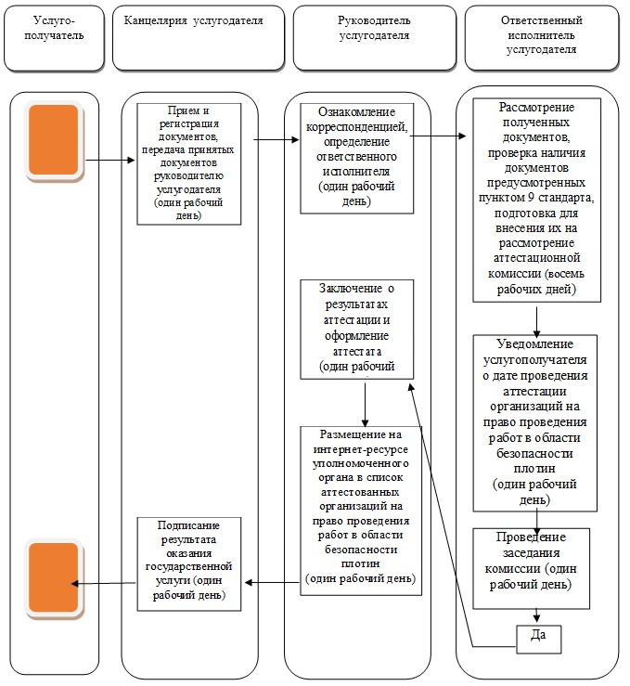

Приложение 2
к регламенту государственной
услуги "Аттестация организаций на
право проведения работ
в области безопасности плотин"
Справочник
бизнес-процессов оказания государственной услуги
"Аттестация организаций на право проведения работ
в области безопасности плотин"

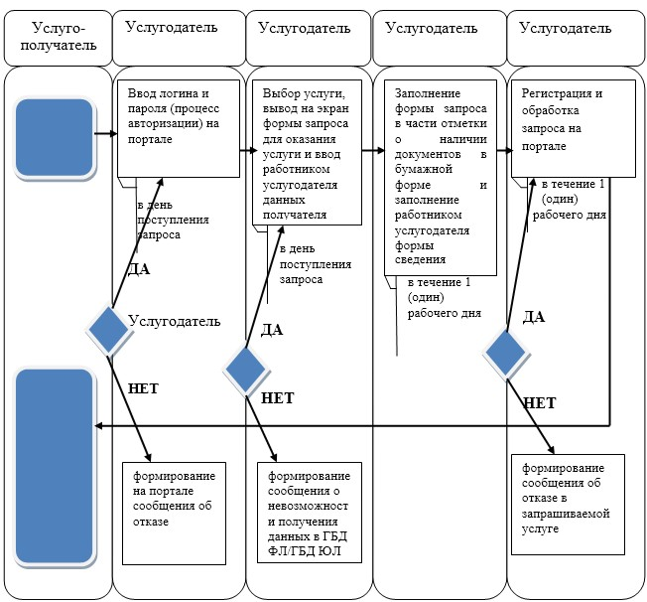

© 2012. РГП на ПХВ «Институт законодательства и правовой информации Республики Казахстан» Министерства юстиции Республики Казахстан

